à mesa diretora da câmara de vereadores de guaíra

EMENDA ADITIVA Nº 03/2011 - PROJETO DE LEI N. 037/2011
Os vereadores que abaixo subscrevem utilizando-se de suas prerrogativas contidas nos arts. 128 e 119 do Regimento Interno da Câmara de Vereadores de Guaíra – PR, vêm, tempestivamente, apresentar a seguinte EMENDA:
Art. 4º. – …

Parágrafo Único – O Poder Executivo Municipal encaminhará à Câmara Municipal, no prazo de 30 (trinta) dias, cópia das contas prestadas pela beneficiada, em conformidade com o caput.

Art. 5º. - Em contrapartida à subvenção social recebida, a beneficiada deverá por 1 (um) ano, a contar da publicação desta lei, participar de eventos sociais ou culturais promovidas ou com a participação do Poder Público Municipal, que tenham por objetivo fomentar, incentivar, apoiar e valorizar a cultura, turismo e lazer no Município.
Câmara de Vereadores, Guaíra - PR, em 04 de novembro de 2011.

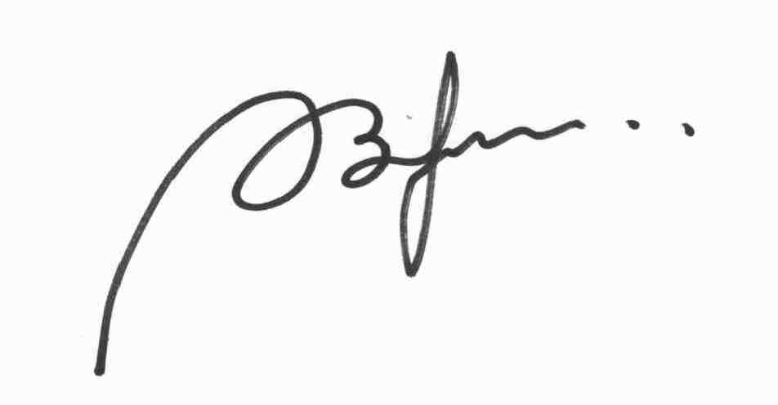
ALMIR BUENO

GUILHERME VANIN RODRIGUES

VALBERTO PAIXÃO DA SILVA

